# Nama : Rangga Pebrianto

# NIM : G6601231006

# PERTEMUAN 5

MODEL HMM Menggunakan Python

**TUJUAN PRAKTIKUM**

Mahasiswa mampu mengimplementasikan model HMM dengan menggunakan python. HMM memiliki tiga permasalahan. Pada praktikum kali ini dua permasalahan akan dibahas yakni menentukan probability dari suatu obervasi da meentukan state optimal dari suatu observasi.

Adapun permasalahannya diilustrasikan pada diagram state sebagai berikut:

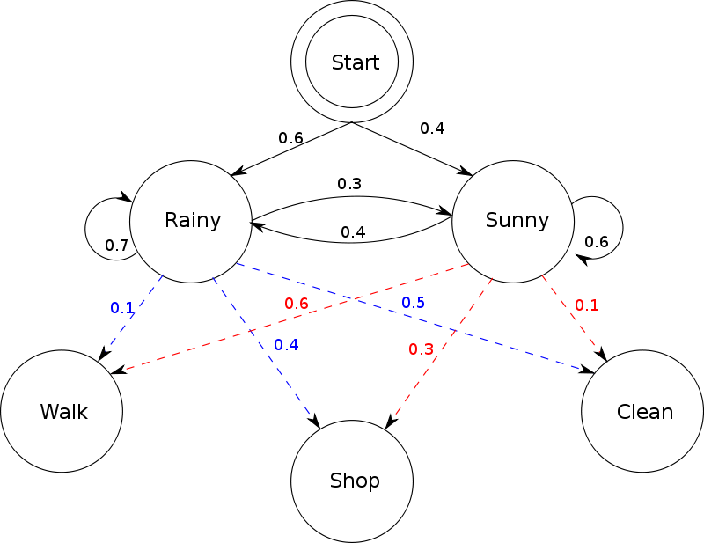

Gambar 1. Diagram State

Dari Gambar diperoleh beberapa informasi sebagai berikut:

1. Terdapat 2 hidden state :{Rainy, Sunny}
2. Terdapat 3 observable state :{Walk, Shop, Clean}
3. Terdapat nilai initial probability {0.6, 0.4}

Sebelum melakukan klasifikasi, terlebih dahulu kita melakukan instalasi library hidden markov (HMM) yaitu hmmlearn.

Cara melakukan instalasi library : pip install hmmlearn==0.2.2

1. **Mendefinisikan State**

# Definisi Matrik Transisi (states)

states = ('Rainy', 'Sunny')

# definisi Matriks Observasi / Matrik emmisi

observations = ('walk', 'shop', 'clean')

# definisi Matriks Priority

start_probability = {'Rainy': 0.6, 'Sunny': 0.4}

transition_probability = {

'Rainy' : {'Rainy': 0.7, 'Sunny': 0.3},

'Sunny' : {'Rainy': 0.4, 'Sunny': 0.6},

}

emission_probability = {

'Rainy' : {'walk': 0.1, 'shop': 0.4, 'clean': 0.5},

'Sunny' : {'walk': 0.6, 'shop': 0.3, 'clean': 0.1},

}

1. **Instalasi library dan representasi pada matrik**

# Library untuk HMM

# Cara install pip install hmmlearn==0.2.2

from hmmlearn import hmm

import numpy as np

model = hmm.MultinomialHMM(n_components=2)

model.startprob_ = np.array([0.6, 0.4])

model.transmat_ = np.array([[0.7, 0.3],

[0.4, 0.6]])

model.emissionprob_ = np.array([[0.1, 0.4, 0.5],

[0.6, 0.3, 0.1]])

1. **Menyelesaikan permasalahan 1 dari HMM**

*# Given a known model what is the likelihood of sequence O happening?*

*# The probability of the first observation being “Walk” equals to the multiplication*

*# of the initial state distribution and emission probability matrix.*

*# 0.6 x 0.1 + 0.4 x 0.6 = 0.30 (30%).*

*# The log likelihood is provided from calling .score.*

*# catatan {'walk', 'shop','clean' }*

# Kasus untuk initial state #

# contoh untuk observasi 'walk'

# peluang dari model jika observasi adalah 'walk'

# 0.6 x 0.1 + 0.4 x 0.6 = 0.30 (30%)

import math

math.exp(model.score(np.array([[0]])))

**Hasil :**

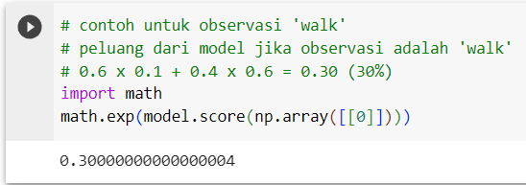

*# contoh untuk observasi 'shop'*

*# peluang dari model jika observasi adalah 'shop'*

*# 0.6 x 0.4 + 0.4 x 0.3 = (36%)*

math.exp(model.score(np.array([[1]])))

|  |
| --- |
| **Hasil :** |

*# contoh untuk observasi 'clean'*

*# peluang dari model jika observasi adalah 'clean'*

*# 0.6 x 0.5 + 0.4 x 0.1 = (34%)*

math.exp(model.score(np.array([[2]])))

|  |
| --- |
| **Hasil :** |

*# contoh untuk observasi {'clean', 'clean'}*

*# peluang dari model jika observasi {'clean', 'clean'} adalah*

math.exp(model.score(np.array([[2,2]])))

|  |
| --- |
| **Hasil :** |

1. **Menyelesaikan permaslahan 2 dai HMM dengan viterbi algorithm**

#==== HMM decode dengan algoritma viterbi di dalamnya ======#

logprob, seq = model.decode(np.array([[1,2,0]]).transpose())

print(math.exp(logprob))

print(seq)

|  |
| --- |
| **Hasil :** |

logprob, seq = model.decode(np.array([[2,2,2]]).transpose())

print(math.exp(logprob))

print(seq)

|  |
| --- |
| **Hasil :** |

**Latihan**

**TUGAS PRAKTIKUM**

1. Hitung peluang dari model jika observasi {'clean', 'clean',’walk’, ‘walk’, ‘shop’} dari model yang ada
2. Tuliskan source code pada box di bawah ini

|  |
| --- |
| **Hasil :** |

1. Catat state yang paling baik untuk observasi {'clean', 'clean',’walk’, ‘walk’, ‘shop’} dari model yang ada
2. Tuliskan source code pada box di bawah ini

|  |
| --- |
| **Hasil :** |

**DAFTAR PUSTAKA**

1. Richert W & Coelho LP. *Builidng Machine Learning System with Python*. 2013. Packt Publising. Birmingham, UK.
2. https://medium.com/@kangeugine/hidden-markov-model-7681c22f5b9